第十四届“恩智浦”杯全国大学生智能汽车竞赛

技术报告



学校名称：安徽电子信息职业技术学院
队伍名称：光速angel
参赛队员：孙国威
刘阳
程主要
指导老师：王志杨
唐子贤

关于技术报告和研究论文使用授权的说明

本人完全了解第十四届全国大学生“恩智浦”杯智能汽车竞赛有关保留、使用技术报告和研究论文的规定，即：参赛作品著作权归参赛者本人，比赛组委会和恩智浦半导体公司可以在相关主页上收录并公开参赛作品的设计方案、技术报告以及参赛模型车的视频、图像资料，并将相关内容编纂收录在组委会出版论文集中。

参赛队员签名： 孙国威 刘阳 程主要
带队教师签名： 王志杨 唐子贤
日 期： 2019.8.18

摘要
本文设计的智能车系统以S9KEAZ128微控制器为核心控制单元，以电磁检测传感器进行赛道检测，微控制器利用电磁信号的数据来控制小车转向，并使用PD控制实现小车稳定地沿着赛道行驶。编码器测速单元作为速度反馈，并利用PI控制实现速度的闭环控制。在对智能车进行调试时我们使用了MATLAB，串口模块，液晶屏幕，5路按键等模块。

关键词：KEA128，电磁，PID，闭环控制

目 录
目 录 IV
引 言 1
第一章 系统总体设计 2
1.1系统概述 2
1.2整车布局 3
第二章 机械系统设计及实现 4
2.1 电磁支架安装 4
2.2 测距模块安装 5
第三章 硬件系统设计及实现 6
3.1 S9KEAZ128主控模块 6
3.2 电源管理模块 7
3.3 电磁传感模块 9
3.4 电机驱动模块 10
3.5 测速模块 10
3.6 辅助调试模块 10
第四章 软件系统设计及实现 11
4.1 主程序结构 11
4.2电磁信号采集 12
4.3 底层初始化 12
4.4 控制算法 12
4.4.1位置式PID 13
4.4.2增量式PID 13
4.4.3 PID参数整定 14
4.5驱动电机的PID控制算法 14
4.6 特殊赛道元素处理 15
第五章 系统开发及调试工具 16
5.1开发工具 16
5.2 五轴按键TFT 液晶屏幕 16
第六章 模型车的主要技术参数 17
结 论 20
参 考 文 献 21

引 言
随着科学技术的不断发展进步，智能控制的应用越来越广泛，几乎渗透到所有领域。智能车技术依托于智能控制，前景广阔且发展迅速。目前，掌握着汽车工业关键技术的发达国家已经开发了许多智能车的实验平台和商品化的车辆辅助驾驶系统。有研究认为智能汽车作为一种全新的汽车概念和汽车产品， 在不久的将来会成为汽车生产和汽车市场的主流产品。
“恩智浦”杯全国大学生杯智能汽车竞赛是国家教学质量与教学改革工程资助项目，以恩智浦半导体公司生产的 16、 32 位单片机为核心控制模块，通过增加道路传感器、电机驱动电路以及编写相应程序，制作一个能够自主识别道路的汽车模型。因而该竞赛是涵盖了智能控制、模式识别、传感技术、汽车电子、电气、计算机、机械等多个学科的比赛，对学生的知识融合和实践能力的提高，具有良好的推动作用。
本技术报告主要包括机械系统、硬件系统、软件系统等，详尽地阐述了我们的设计方案，具体表现在硬件电路的创新设计以及控制算法的独特想法。智能车的制作过程包含着我们的辛勤努力，这份报告凝聚了我们智慧，是我们团队共同努力的成果。
在准备比赛的过程中，我们小组成员涉猎控制、模式识别、传感器技术、汽车电子、电气、计算机、机械等多个学科，几个月来的经历，培养了我们电路设计、软件编程、系统调试等方面的能力，锻炼了我们知识融合、实践动手的能力，对今后的学习工作都有着重大的实际意义。

第一章 系统总体设计

1.1系统概述
智能车系统的总体工作模式为：智能车检测赛道中央20KHz、100mA导线的电磁场为基础 ，通过单片机处理采集到的电磁场信号，通过驱动模块实现对赛车的控制，实现赛车沿着赛道前进。并且通过其他的传感器检测不同的赛道元素，最终完成比赛。
根据智能车系统的基本要求，我们设计了系统硬件结构图，如图1.1所示。
电池

电源模块

电机驱动模块
电机
测速模块

KEA128
陀螺仪模块

避障模块
电磁检测模块

图1.1 系统结构图

1.2整车布局
（1）车模采用履带结构，减小整体重量，降低整体重心，增加小车的稳定性。
（2）电磁传感器位于小车前方，用坚固的碳纤杆进行结构固定。
（3）主板置于小车尾部，和前方的碳纤杆进行匹配，保证小车不会轻易低头。
（4）比较重的超级电容置于主板下方，进一步降低小车重心。

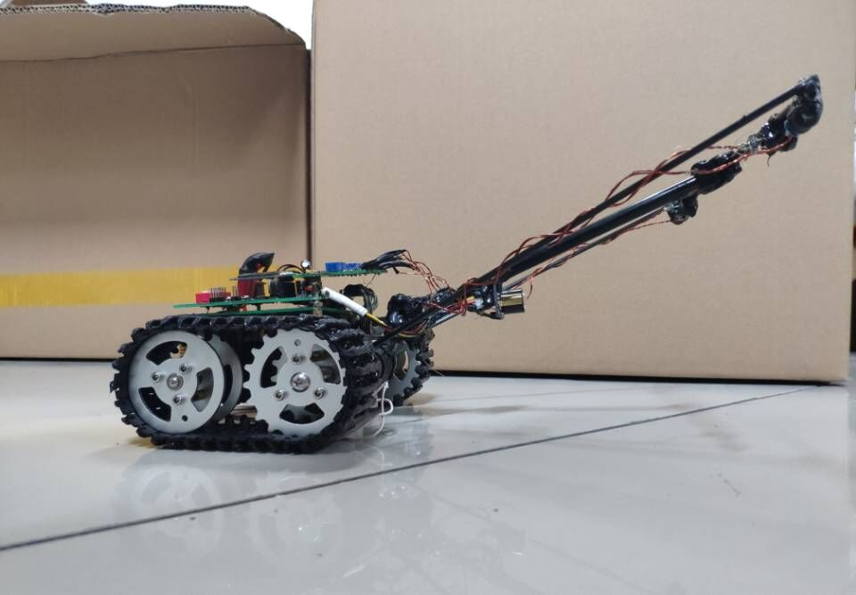
图1.2 整车布局图

第二章 机械系统设计及实现
根据组委会的相关规定，今年节能车模要采用自制，并且轮式车必须用履带轮。
在网上我们找了很多家履带轮商家，并采购来进行测试，发现塑料轮看似轻便其实摩擦太大，很多都没有轴承设计，金属履带轮虽然看似重，但由于采用了铝合金设计，重量其实并不重，而且主要是采用了轴承设计，非常的顺滑，最终我们采用铝合金履带轮作为比赛车模。

2.1 电磁支架安装
为了降低整车重量，我们自制了电机的固定板，采用碳纤维材料，并进行大量镂空雕刻，固定板重量几乎可以忽略。电磁支架我们采用单杆，为了增加稳定性和牢固度，我们增加了斜拉支架来处理，具有很高的定位精度和刚度。电磁支架的安装如图2. 1所示。

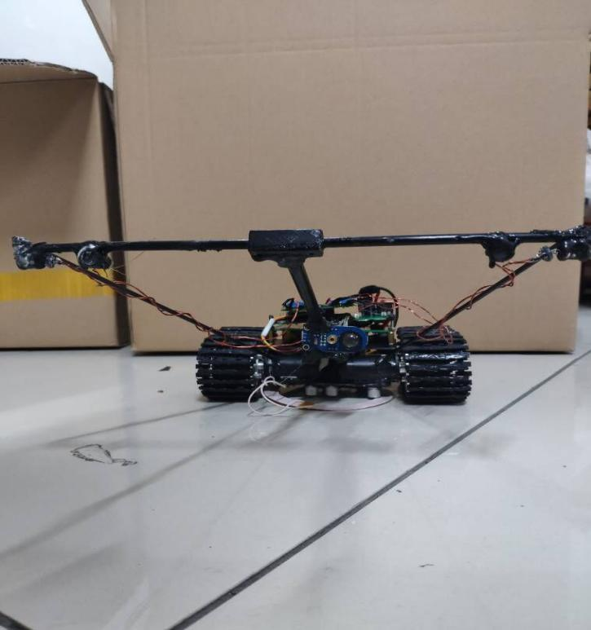
图2.1 电磁支架安装

2.2 测距模块安装
测距模块我们一开始采用夏普的测距模块，效果应该说还是不错的，但是由于夏普模块响应时间大概50个ms左右，车子按2米/秒的速度运行时，车子的行进距离大概10厘米以上才能做出响应，对于1米直道避障来说是足够用了，但是在进行弯道过来短距离避障时，发现响应时间不够了，后来我们采用了激光测距模块进行测距，这个模块缺点也是有的，就是测距距离对红色的反应是有区别的，也就是说路障的红色深度不同，对激光的反应距离是不一样的，误差大概在5厘米左右，而且设置避障距离只能通过改变滑阻，软件里不能测试到距离，也就是这个测距量变成了一个开关量，虽然各有优缺点，但最终我们还是确定使用激光作为测距模块，就是看重了它的快速响应性。
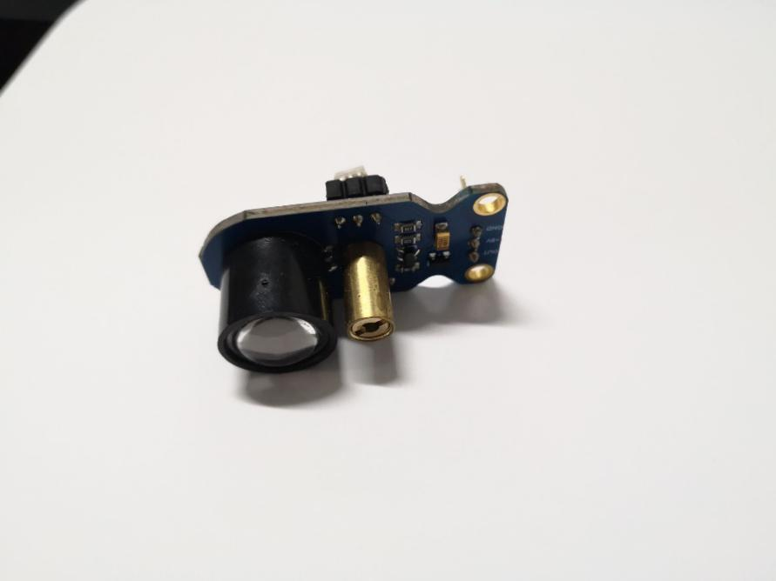
图2.2 激光测距模块

第三章 硬件系统设计及实现
赛车共包括六大模块：S9KEAZ128主控模块、电磁传感器模块、电源模块、电机驱动模块、速度检测模块和辅助调试模块。
各模块的作用：
S9KEAZ128主控模块：智能车系统以S9KEAZ128为控制核心，将采集电磁传感器、编码器等传感器的信号，根据控制算法做出控制决策，驱动直流减速电机完成对智能汽车的控制并实现了单片机硬件的最优化设计和单片机资源的合理化使用。

电磁检测模块：利用前方的四个电感和后面的检测电路，检测小车前方道路的特性，提前感知前方的赛道信息，为智能汽车做出决策提供必要的依据和充足的反应时间。

电源模块：为整个系统提供合适而又稳定的电源。

电机驱动模块：驱动直流电机完成智能汽车的加减速控制和转向控制。

速度检测模块：检测反馈智能汽车轮的转速，用于速度的闭环控制。

辅助调试模块：主要用于智能汽车系统的功能调试，不是车运行所必须的模块，但对调试的帮助很大。

3.1 S9KEAZ128主控模块
NXP公司的KineTIs KEA128系列产品是基于ARM Cortex-M0+内核的MCU，工作频率48MHz，单周期32位x32位乘法器，多达128KB闪存，256B EEPROM和16KB RAM，工作电压2.7V-5.5V，闪存写电压2.7V-5.5V，工作温度–40℃到+125℃，主要用在汽车娱乐连接模块,DC/BLDC马达控制、TPMS、电动摩托车CDI/EFI、电池管理,泵/风扇控制、窗/门/天窗控制、BCM/HVAC和座位/雨刷控制等。

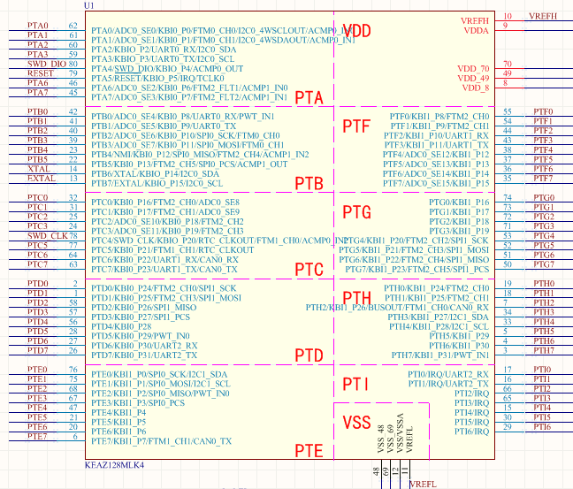
图3.1 主控模块

3.2 电源管理模块
本系统中电源稳压电路分别需要有+5V，+9V供电。+5V给单片机，电磁传感器，陀螺仪供电；+9V给直流减速电机驱动电路供电。
由于整个系统中+5V 电路功耗较大，为了提供足够的电流，并降低电源纹波，我们使用线性稳压芯片TPS630701。另外，驱动减速电机工作时，需要较大的电流和功率，而输入电源是超级电容，其电压会随着时间逐渐变小，为提高系统工作稳定性，必须使用升压型电源稳压芯片，我们选用TPS61088。
TPS630701 是一款具有低静态电流的高效降压-升压转换器，适用于那些输入电压可能高于或低于输出电压的应用，特别适合超级电容供电的电路。在升压或降压模式下，输出电压5V，输出电流可高达2A，完全满足本系统的要求。此降压-升压转换器基于一个固定频率、脉宽调制 (PWM) 控制器，此控制器通过使用同步整流来获得最高效率。在低负载电流情况下，此转换器进入省电模式以在宽负载电流范围内保持高效率。转换器可被禁用以大大减少电池消耗。在关断期间，负载从电池上断开，节能效果非常好。其电路如图所示：
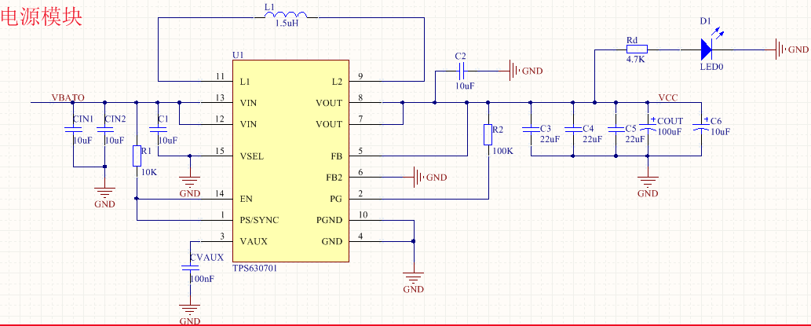

图3.2 电源模块一TPS630701
TPS61088 是一款高功率密度的全集成升压转换器，配有一个 11mΩ 功率开关和一个 13mΩ 整流器开关，可为便携式系统提供高效的小尺寸解决方案。TPS61088 具有 2.7V 至 12V 的宽输入电压范围，可支持用于单节或双节锂电池，也非常适合超级电容供电电路。该器件具备10A开关电流能力，并且能够提供高达 12.6V的输出电压，可以直接驱动直流减速电机。
TPS61088 采用自适应恒定关断时间峰值电流控制拓扑结构来调节输出电压。在中等到重负载条件下，TPS61088 工作在 PWM 模式。在轻负载条件下，该器件可通过 MODE 引脚选择下列两种工作模式之一。一种是可提高效率的 PFM 模式；另一种是可避免因开关频率较低而引发应用问题的强制 PWM 模式。可通过外部电阻在 200kHz 至 2.2MHz 范围内调节 PWM 模式下的开关频率。TPS61088 还实现了可编程的软启动功能和可调节的开关峰值电流限制功能。此外，该器件还提供有 13.2V 输出过压保护、逐周期过流保护和热关断保护。TPS61088是超低噪，高电源电压抑制比，高速射频，线性调节的低压稳压芯片。
其电路如下图所示：
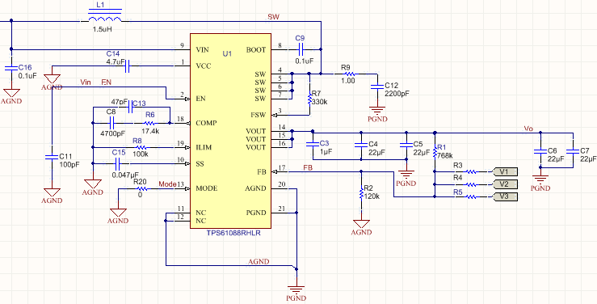
图3.3 电源模块二 TPS61088

3.3 电磁传感模块
由于KEA128的内部AD比较精确，外部AD测量结果和内部AD没有什么区别，并且内部AD可以简化电路设计，综合考虑决定使用内部AD。结合所使用的传感器数量，总共引出了六路AD传感器。
为了保证电感值采集的准确性，本系统采用了高精度运放OPA2350。采集原理采用了峰值检测电路，传感器采集的正弦信号经过两级放大后经过峰值检测电路送入处理器的AD口。其电路如下图：
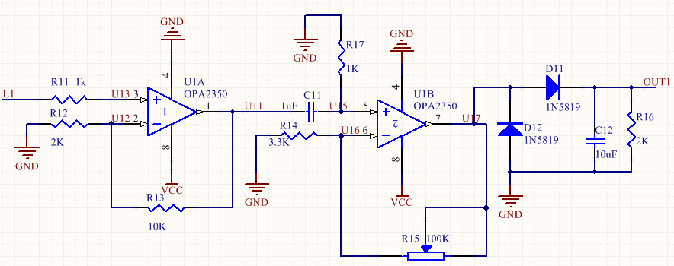
图3.4 电磁传感模块

3.4 电机驱动模块
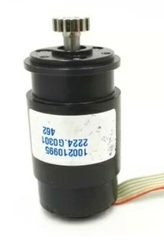
直流减速电机不需要专门的驱动电路，只需要接入电源、地、两路PWM控制信号就可以。因此将TPS61088的输出电压直接接入直流减速电机，将KEA128的PWM端口接上控制信号端就可以。其电路如图所示：

图3.5 直流减速电机

3.5 测速模块
在本系统中使用的直流减速电机自带测速模块，有两路输出信号：检测脉冲信号和转动方向信号。因此只需要将这两路信号接入KEA128的检测端口，就可以对小车进行测速。

3.6 辅助调试模块
为了方便调试，小车设置了五轴按键液晶显示屏模块，以方便控制参数的修改，便于智能车的调试。

第四章 软件系统设计及实现
高效的软件程序是智能车高速平稳自动寻线的基础。我们设计的智能车系统采用电磁检测模块进行赛道识别，电磁信号采集及校正处理就成了整个软件的核心内容。在智能车的转向和速度控制方面，我们使用了鲁棒性很好的经典PID控制算法，配合使用理论计算和实际参数补偿的办法，使智能车能够稳定快速寻线。

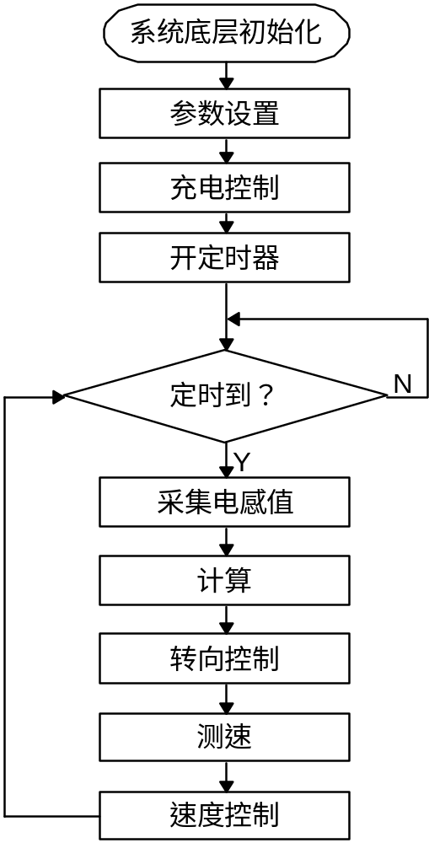
4.1 主程序结构

图4.1 主程序控制流程图

4.2电磁信号采集
在单片机对AD口的传感器数据进行采集，通过AD将采集到的电压值换算成数字量用于KEA128芯片决策。为了去除噪声及其他干扰因素，采用了多次采集和数字滤波的方法对数据进行处理。
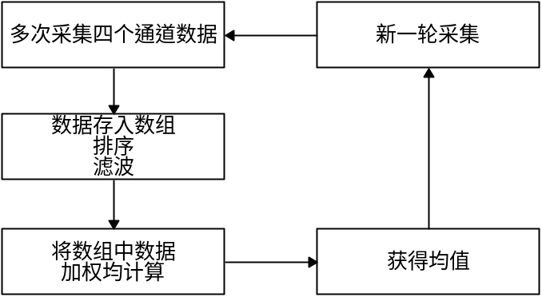

图4.2 电磁信号采集流程图

4.3 底层初始化
对KEA128单片机做基本的初始化，设置其工作时钟频率、GPIO端口、计时器、SPI、ADC、OLED等初始化。

4.4 控制算法
PID 控制是工业过程控制中历史最悠久，生命力最强的控制方式。这主要是因为这种控制方式具有直观、实现简单和鲁棒性能好等一系列的优点。PID控制主要有三部分组成，比例、积分、微分。
比例控制是一种最简单的控制方式。其控制器的输出与输入误差信号成比例关系。偏差一旦产生，调节器立即产生控制作用使被控量朝着减小偏差的方向变化，控制作用的强弱取决于KP。当仅有比例控制时系统输出存在稳态误差（Steady-state error）。
为了消除稳态误差，引入积分控制。积分项对误差取决于时间的积分，随着时间的增加，积分项会增大。这样，即便误差很小，积分项也会随着时间的增加而加大，它推动控制器的输出增大使稳态误差进一步减小，直到等于零。
为了预测误差变化的趋势，引入微分控制器，这样就能够提前使抑制误差的控制作用等于零，甚至为负值，从而避免了被控量的严重超调。PID控制框图如图4.3所示。在实际运用中，PID还可细分为PD控制，PI控制，PID控制，其中PD和PI要比PID参数整定简单很多，PD适用于中频控制，PI适用于低频控制。
： 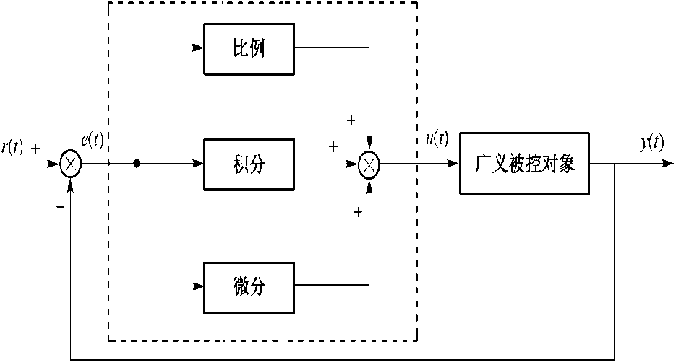
图4.3 PID控制框图
对应的误差传递函数为：
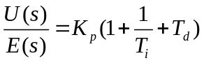 （公式一）
式中，Kp为比例增益；Ti为积分时间常数；Td为微分时间常数；U(s)为控制量；E(s) 为被控量与设定值R(s)的偏差。
时域表达式为：
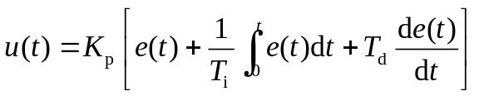 （公式二）
在单片机中，我们仅能对数字信号处理，即数字PID控制。将上式离散化，得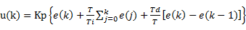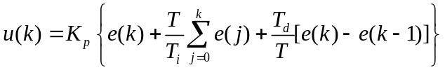 （公式二）

4.4.1位置式PID
直接利用上述离散化公式计算，框图如右图所示。由于积分项（Pi）是将所有采集值偏差相加，在一段时间后会很浪费单片机资源。对其稍加改进，得到增量型PID算法。

4.4.2增量式PID
根据式二得第k-1个采样周期的控制量为
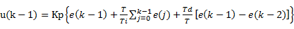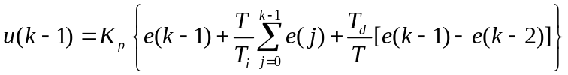 （公式三）
式二减式三得
（公式四)
由此，第k个采样时刻实际控制量为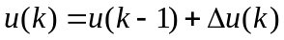,为方便书写，写为
（公式五）
其中，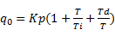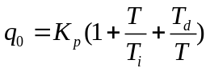，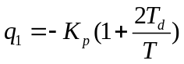，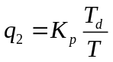。
由上可知，利用三个历史数据，递推使用，即可完成PID控制量。

4.4.3 PID参数整定
运用PID控制的关键是调整KP、KI、KD三个参数，即参数整定。PID参数的整定方法有两大类：一是理论计算整定法。它主要是依据系统的数学模型，经过理论计算确定控制器参数；二是工程整定方法，它主要依赖工程经验，直接在控制系统的试验中进行，且方法简单、易于掌握，在工程实际中被广泛采用。由于智能车系统是机电高耦合的分布式系统，并且要考虑赛道的具体环境，要建立精确的智能车运动控制数学模型有一定难度，而且我们对车身机械结构经常进行修正，模型参数变化较为频繁，理论计算整定法可操作性不强，最终我们采用了工程整定方法。此外，我们先后实验了几种动态改变PID参数的控制方法。

4.5驱动电机的PID控制算法
速度PID采用增量式控制算法，事实上，对于速度控制PID算法，尝试了位置式和增量式两种，在小车上的表现并没有很大的差别，还尝试了PID和bang-bang结合的控制方法，bang-bang控制的优点就是最大程度加快系统的调节速度，在与预期速度差别不大时，再进行PID控制进行精细调节，最终选用了增量式PID算法，提高电机的反应速度。

4.6 特殊赛道元素处理
本次比赛中有两个比较难处理的赛道元素，分别是圆环和障碍。
圆环是一个大难题，虽然通过四个电感的采集值可以判定出圆环这个元素，但在进环的时间、环内的打角、出环的时间这三个过程上比较难处理。通过仔细观察四个电感在这三个阶段的采集值，找出其变化中的规律，转变成程序中的处理代码，在速度比较慢时可以完成进出环动作，但一旦速度加快，就很容易出现问题。为了提高可靠性，最终决定采用进环减速的方法，在判断到出圆环后再恢复原来的速度。
障碍是另一个大难题，要考虑小车开始避障的时机，向左还是向右避障，还需要避免误判。经过各种测试，发现采用激光传感器测距时响应比较及时，也比较稳定。同时也对小车的速度进行控制，对避障动作进行分解调试，并通过定时器结合拨码的避障设定，最终能比较好地实现避障。

第五章 系统开发及调试工具

5.1开发工具
程序开发在IAR Embedded Workbench IDE下进行， Embedded Workbench for ARM 是IAR Systems 公司为ARM 微处理器开发的一个集成开发环境(下面简称IAR EWARM)。比较其他的ARM 开发环境，IAR EWARM 具有入门容易、使用方便和代码紧凑等特点。
EWARM 中包含一个全软件的模拟程序(simulator)。用户不需要任何硬件支持就可以模拟各种ARM 内核、外部设备甚至中断的软件运行环境。从中可以了解和评估IAR EWARM 的功能和使用方法。

5.2 五轴按键TFT 液晶屏幕
通过屏幕显示，车处于静态时的各种变量，用来调节一些固定位置的标志位，可以用来调节入弯时间、入环时间、障碍识别的有效距离等参数。五轴按键则可以配合我们自己编写的 UI 界面，来直接改一些参数，可以在避免反复烧录程序的情况下试出比较好的参数，从而直接在程序里更改参数值。

第六章 模型车的主要技术参数
队伍名称 | 光速angel
参赛学校 | 安徽电子信息职业技术学院
赛题组组别 | 光电四轮 电磁三轮 电磁直立  √无线节能组 双车汇车 信标
检查项目 | 规格  （选手自行填写） | 符合  （√） | 不符合（×） | 备注
车模类型是什么？  是否符合竞赛组别要求？ | 履带 是
车模整体尺寸（包括传感器）长，宽，高(mm) | 30cm*25cm*12cm
传感器种类、规格(型号)  数量 | 激光传感器 电磁传感器  2
如果安装摄像头，摄像头镜头的高度 | 无
前轮转向舵机型号  是否自行改装舵机？  是否具有防伪易损标签？ | 无
是否增加伺服电机？  种类、个数和作用？ | 无
微处理器型号和个数 | KEA128 1
是否具有其它可编程器件，个数与作用？ | 无
是否有无线通讯装置？  种类和个数。 | 无
电池是否是规定电池？电池安装位置是否距离车模底盘及其附属物距离小于三厘米？ | 自制
是否有升压电路驱动舵机和后轮电机？ | 无
后轮驱动电机是否是原车模电机？是否具有防伪易损标签？ | 自制
四轮、三轮车模在静止状态下，是否仅用原车模轮子支撑车模？ | 自制 |  |  | 软连接的测速轮不属于支撑轮。
车模轮胎是否原有的纹理可辨析？轮胎表面是否具有粘性物质？ | 自制
车模底盘主体是否是原车模底盘？ | 自制是
车轮轴距、轮距是否改装？改装参数是什么？ | 自制
车模驱动轮传动机机构是否改装？改装方式是什么？ | 自制
车模差速器是否改装？改装方式是什么？ | 自制
车模零件是否更换或改装？更换和改装的方式什么？ | 自制 |  |  | 。
车模电路板个数及功能。其中是否有购买成品、哪一些？ | 3  主板  传感器  无线充电板
自制电路板是否标记有学校名称、队伍名称、制作日期等信息？标示信息在PCB的哪一层？ | 有  覆铜层
其它待说明内容 | 无

结 论
自报名参加“恩智浦”杯智能汽车竞赛以来，我们小组成员从查找资料、设计机构、组装车模、编写程序一步一步的进行，最后终于完成了最初目标，定下了现在这个设计方案。
在此份技术报告中，我们主要介绍了准备比赛时的基本思路，包括机械、电路以及最重要的控制算法的创新思想。在电路方面，我们以模块形式分类，在最小系统、主板、电机驱动等模块分别设计，经过不断实验，最后决定了我们最终的电路图。在程序方面，我们使用C语言编程，利用比赛推荐的开发工具调试程序，经过小组成员不断讨论、改进，终于设计出一套比较通用稳定的程序。在这套算法中，我们结合路况调整车速，做到直道加速、弯道减速，保证在最短时间内跑完全程。
在这几个月的备战过程中，场地和经费方面都得到了学院和系的大力支持，在此特别感谢一直支持和关注智能车比赛的领导以及各位指导老师、指导学长，同时也感谢比赛组委会能组织这样一项有意义的比赛。
现在，面对即将到来的大赛，在历时近十个月的充分准备以及省赛的考验之后，我们有信心在全国比赛中取得优异成绩。也许我们的知识还不够丰富，考虑问题也不够全面，但是这份技术报告作为我们小组辛勤汗水的结晶，凝聚着我们小组每个人的心血和智慧，随着它的诞生，这份经验将永伴我们一生，成为我们最珍贵的回忆。
20

参 考 文 献
- 田书林等．电子测量技术．北京．机械工业出版社．2012.
- Mark I. Montrose．电磁兼容的印制电路板设计．北京．机械工业出版社. 2012.
- 余志生．汽车理论．北京．机械工业出版社．2012.
- 童诗白，华成英．模拟电子技术基础 [M] ．北京: 高等教育出版社，2001.
- 阎石．数字电子技术基础 [M] ．北京: 高等教育出版社，2000.
- 谭浩强著．C程序设计．北京：清华大学出版社，2003．
- 夏克俭．数据结构及算法 [M] ．北京：国防工业出版社， 2001.
- 李太福．基于在线参数自整定的模糊PID伺服控制系统[J] ．交流伺服系统，2005，4：203～215．
- 仲志丹，张洛平，张青霞．PID 调节器参数自寻优控制在运动伺服中的应用[J] ．洛阳工学院学报，2000，21（1）：57～60.
- http://www.znczz.com
- http://www.vcan123.com

